**Obec Horní Smrčné**

**Zastupitelstvo obce Horní Smrčné**

**Obecně závazná vyhláška obce Horní Smrčné,**

**kterou se vydává požární řád obce**

Zastupitelstvo obce Horní Smrčné se na svém zasedání konaném dne 22. 4. 2025 usnesením č. 5/2/2025 usneslo vydat na základě § 29 odst. 1 písm. o) bod 1 zákona č. 133/1985 Sb.,   
o požární ochraně, ve znění pozdějších předpisů (dále jen „zákon o požární ochraně“),   
a v souladu s § 10 písm. d) a § 84 odst. 2 písm. h) zákona č. 128/2000 Sb., o obcích (obecní zřízení), ve znění pozdějších předpisů, tuto obecně závaznou vyhlášku (dále jen „vyhláška“):

#### *Čl. 1 Úvodní ustanovení*

(1) Tato vyhláška upravuje organizaci a zásady zabezpečení požární ochrany v obci.

(2) Při zabezpečování požární ochrany spolupracuje obec zejména s hasičským záchranným sborem kraje, občanskými sdruženími a obecně prospěšnými společnostmi působícími na úseku požární ochrany.

#### *Čl. 2 Vymezení činnosti osob pověřených zabezpečováním požární ochrany v obci*

1. Ochrana životů, zdraví a majetku občanů před požáry, živelními pohromami a jinými mimořádnými událostmi na území obce Horní Smrčné (dále jen „obec“) je zajištěna společnou jednotkou sboru dobrovolných hasičů zřízenou na základě smlouvy o zřízení společné jednotky požární ochrany s městysem Kamenice a dalšími jednotkami požární ochrany uvedenými v příloze č. 1 této vyhlášky.
2. K zabezpečení úkolů na úseku požární ochrany byly na základě usnesení zastupitelstva obce dále pověřeny tyto orgány obce:
3. zastupitelstvo obce - projednáním stavu požární ochrany v  obci minimálně   
   1 x za 12 měsíců nebo vždy po závažné mimořádné události mající vztah k zajištění požární ochrany v  obci,
4. starosta - zabezpečováním pravidelných kontrol dodržování předpisů a plnění povinností obce na úseku požární ochrany vyplývajících z její samostatné působnosti, a to minimálně 1 x za 12 měsíců.

#### *Čl. 3 Podmínky požární bezpečnosti při činnostech a v objektech se zvýšeným nebezpečím vzniku požáru se zřetelem na místní situaci*

Obec nestanoví se zřetelem na místní situaci žádné činnosti ani objekty se zvýšeným nebezpečím vzniku požáru ani podmínky požární bezpečnosti vztahující se k takovým činnostem či objektům.

#### *Čl. 4 Způsob nepřetržitého zabezpečení požární ochrany v obci*

1. Přijetí ohlášení požáru, živelní pohromy či jiné mimořádné události na území obce je zabezpečeno systémem ohlašoven požárů uvedených v čl. 7.
2. Ochrana životů, zdraví a majetku občanů před požáry, živelními pohromami a jinými mimořádnými událostmi na území obce je zabezpečena společnou jednotkou požární ochrany uvedenou v čl. 5 a dalšími jednotkami uvedenými v příloze č. 1 vyhlášky.

#### *Čl. 5 Kategorie společné jednotky požární ochrany, její početní stav a vybavení*

1. Kategorie, početní stav a vybavení společné jednotky požární ochrany (čl. 2 odst. 1) jsou uvedeny v příloze č. 2 vyhlášky.
2. Členové společné jednotky požární ochrany se při vyhlášení požárního poplachu dostaví ve stanoveném čase do hasičské stanice JSDH Kamenice na adrese Kamenice č. p. 17, anebo na jiné místo, stanovené velitelem této jednotky požární ochrany.

#### *Čl. 6 Přehled o zdrojích vody pro hašení požárů a podmínky jejich trvalé použitelnosti*

1. Vlastník nebo uživatel zdrojů vody pro hašení požárů je povinen tyto udržovat v takovém stavu, aby bylo umožněno použití požární techniky a čerpání vody pro hašení požárů[1].
2. Zdroje vody pro hašení požárů stanoví kraj svým nařízením[2]. Zdroje vody pro hašení požárů na území obce jsou uvedeny v příloze č. 3 vyhlášky.
3. Obec nad rámec nařízení kraje nestanovila další zdroje vody pro hašení požárů.

#### *Čl. 7 Seznam ohlašoven požárů a dalších míst, odkud lze hlásit požár, a způsob jejich označení*

1. Obec zřizuje ohlašovnu požárů v budově obecního úřadu označená tabulkou „Ohlašovna požáru“.
2. Nepřetržitě a bezplatně lze ohlásit požár nebo jinou mimořádnou událost na krajské operační a informační středisko Hasičského záchranného sboru Kraje Vysočina na tísňové telefonní číslo 150 nebo na evropské číslo tísňového volání 112. K ohlášení požáru může být použit každý mobilní telefon, dále soukromý nebo veřejný telefon napojený na veřejnou telefonní síť.

#### *Čl. 8 Způsob vyhlášení požárního poplachu v obci*

Vyhlášení požárního poplachu v obci se provádí:

1. zvonem ze zvonice uprostřed vsi,
2. osobním předáním informace, případně využitím mobilních telefonů,
3. SMS zprávami zasílanými z KOPIS HZS Kraje Vysočina na mobilní telefony členů JSDH a představitelům obce.

#### *Čl. 9*

Seznam sil a prostředků jednotek požární ochrany

Seznam sil a prostředků jednotek požární ochrany podle výpisu z požárního poplachového plánu kraje Vysočina je uveden v příloze č. 1 vyhlášky.

#### *Čl. 10*

**Účinnost**

Tato vyhláška nabývá účinnosti počátkem patnáctého dne následujícího po dni jejího vyhlášení.

*Podpis Podpis*

............................. ...................................

Jaromír Křivánek v.r. Ing. Jana Klapušová v.r.

místostarosta starostka

**Příloha č. 1 k obecně závazné vyhlášce, kterou se vydává požární řád**

Seznam sil a prostředků jednotek požární ochrany z požárního poplachového plánu kraje Vysočina.

**Příloha č. 2 k obecně závazné vyhlášce, kterou se vydává požární řád**

Požární technika a věcné prostředky požární ochrany společné jednotky požární ochrany.

**Příloha č. 3 k obecně závazné vyhlášce, kterou se vydává požární řád**

1. Přehled zdrojů vody (výpis z nařízení kraje + stanovené zdroje vody nad rámec tohoto nařízení kraje).
2. Plánek obce s vyznačením zdrojů vody pro hašení požárů, čerpacích stanovišť a směru příjezdu k nim.

**Příloha č. 1 k obecně závazné vyhlášce, kterou se vydává požární řád obce**

**Seznam sil a prostředků jednotek požární ochrany**

**z požárního poplachového plánu kraje Vysočina**

1. Seznam sil a prostředků jednotek požární ochrany pro první stupeň poplachu obdrží ohlašovny požárů obce a právnické osoby a podnikající fyzické osoby, které zřizují jednotku požární ochrany.
2. V případě vzniku požáru nebo jiné mimořádné události jsou pro poskytnutí pomoci na území obce určeny podle I. stupně požárního poplachu následující jednotky požární ochrany:

|  |  |  |  |
| --- | --- | --- | --- |
| **Jednotky požární ochrany v I. stupni požárního poplachu** | | | |
|  | **První jednotka požární ochrany** | **Druhá jednotka požární ochrany** | **Třetí jednotka požární ochrany** |
| **Název jednotek požární ochrany** | JPO HZS Kraje Vysočina – HS Třebíč | JSDH Kamenice-JI | JSDH Svatoslav |
| **Kategorie jednotek požární ochrany nebo minimální počty a vybavení hasičské stanice HZS** | JPO I | JPO III/1 | JPO III |

Pozn.:

HZS – hasičský záchranný sbor,

JPO – jednotka požární ochrany (příloha k zákonu o požární ochraně),

JSDH – jednotka sboru dobrovolných hasičů,

HS – hasičská stanice,

stupně poplachu – viz § 20 a násl. vyhlášky č. 328/2001 Sb., o některých podrobnostech zabezpečení integrovaného záchranného systému, ve znění pozdějších předpisů.

**Příloha č. 2 k obecně závazné vyhlášce, kterou se vydává požární řád**

**Požární technika a věcné prostředky požární ochrany společné jednotky požární ochrany**

|  |  |  |  |  |
| --- | --- | --- | --- | --- |
| Dislokace JPO | Kategorie JPO | Počet členů | Počet členů v pohotovosti | |
| Kamenice č.p. 17 | III/I | 23 | 0 | |
| **Požární technika a věcné prostředky PO** | | | | **Počet** |
| CAS 30/8500/510-S3R TATRA 815 RZ 4J4 7050 | | | | 1 |
| OA-L1 – Škoda Roomster 1,4 RZ 5T9 8136 | | | | 1 |
| MPR Husqvarna 550 X | | | | 1 |
| ČER Ponorné čerpadlo | | | | 1 |
| EC 6 Geko | | | | 1 |
| DA-L1Z Volkswagen T6 | | | | 1 |
| KČ PH 1200 | | | | 1 |
| PMC plovoucí čerpadlo | | | | 1 |
| PN přívěs nákladní-povodňový RZ 5J3 7741 | | | | 1 |
| OA-L1 Volkswagen T4 RZ JIH 3125 | | | | 1 |
| MPR Husqvarna 365 | | | | 1 |

Pozn.:

CAS – cisternová automobilová stříkačka,

DA – dopravní automobil.

**Příloha č. 3 k obecně závazné vyhlášce, kterou se vydává požární řád**

1. **Přehled zdrojů vody určených pro hašení požárů z nařízení kraje**

|  |  |  |  |  |
| --- | --- | --- | --- | --- |
| **Typ zdroje vody** | **Název** | **Kapacita** | **Čerpací stanoviště** | **Využitelnost** |
| přirozené | obecní rybník |  | z místní komunikace | celoroční |
| umělé | hydrantová sít veřejného vodovodu |  | podzemní hydranty:  cesta u č.p. 24/2  autobusová zastávka,  před č.p. 2,  a kravín | celoroční |

1. **Plánek obce s vyznačením zdrojů vody pro hašení požárů, čerpacích stanovišť a směru příjezdu k nim**

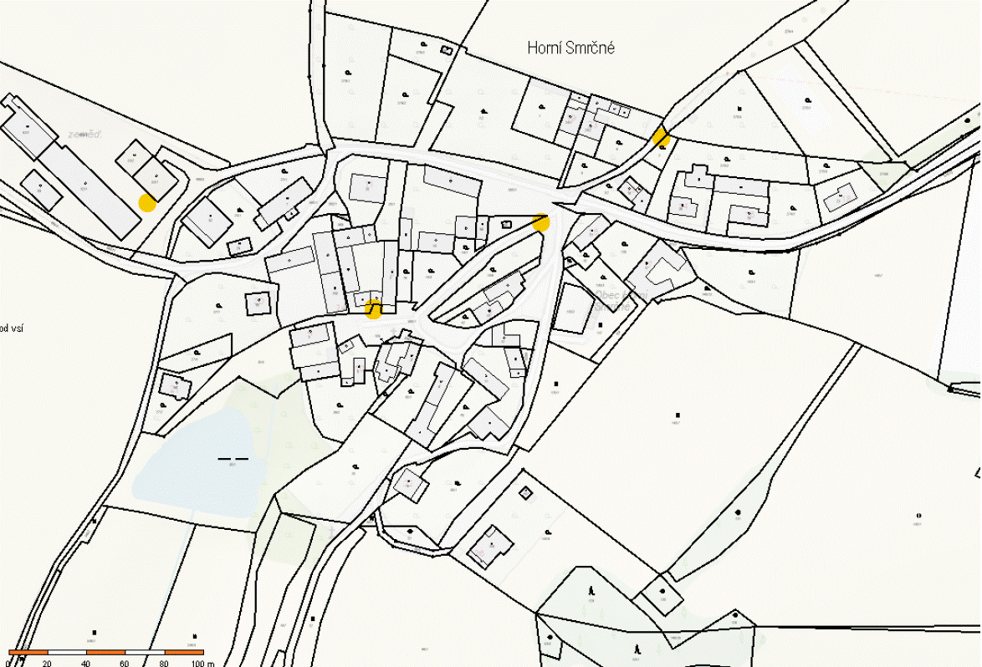

1. § 7 odst. 1 zákona o požární ochraně
2. nařízení kraje Vysočina č. 2/2003 ze dne 20.5.2003